Vendredi 5 Septembre 2025 CM1/CM2

CM 1 V

Friday 5th september

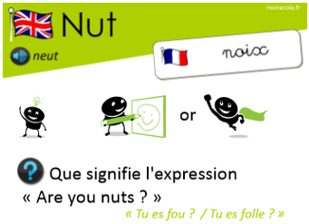8h45 : Accueil

Appel, appel cantine, mot du jour : naviguer

8h45 : Anglais Rituel

Leçon V1

What’s your name ?

My name is ………………..

Where do you live ?

I live in ………………..

8h50 : Calcul mental CM1

Obj : Revoir les tables de 6 à 10 Leçon CM4

Echauffement : Compte de 9 en 9

**63**

**54**

**45**

**36**

**27**

**18**

9

**72**

**81**

**99**

**90**

Calcul automatisé :

2 x 9 = **18** 8 x 9 = **72** 9 x 9 = **81** **0** = 0 x 9

**27** = 3 x 9 9 x 5 = **45** 9 x 8 = **72** **36** = 4 x 9

6 x 9 = **54** **81** = 9 x 9 10 x 9 = **90** 7 x 9 = **63**

**9** = 1 x 9 9 x 7 = **63** 9 x 4 = **36** 9 x 1 = **9**

9 x 3 = **27** 9 x 6 = **54** 9 x 2 = **18** 9 x 10 = **90**

Problème :

Pendant son entraînement, Bilal a effectué 9 séries de 5 abdominaux. Combien Bilal a-t-il effectué d’abdominaux en tout ?

**En tout, Bilal a effectué 45 abdominaux.**

Calcul réfléchi : Pour retrouver les résultats de la table de 9. On vérifie que la somme de leurs chiffres fait **9**

Colorie les nombres qui sont dans la table de 9.

|  |  |  |  |  |
| --- | --- | --- | --- | --- |
| 43 | 24 | 8 | 19 | 44 |
| 54 | 63 | 40 | 20 | 34 |
| 45 | 26 | 9 | 21 | 47 |
| 18 | 72 | 41 | 37 | 33 |
| 90 | 32 | 27 | 38 | 88 |
| 36 | 23 | 39 | 81 | 22 |

Problème :

Au club, Lisa a compté qu’il y a 9 poneys. Chaque poney dispose de 4 pattes. Combien y a-t-il de pattes de poney au club de Lisa ?

**Au club de Lisa, il y a 36 pattes de poney.**

Clap : 9 x 9, 7 x 9, 2 x 9, 3 x 9, 9 x 6 🡺 **81, 63, 18, 27, 54**

8h50 : Calcul mental CM2

Obj : Revoir les tables de 6 à 10 Leçon CM4

Echauffement : Je compte de 9 en 9. Les cases rouges ne sont pas marquées (mais comptées)

**72**

**63**

**54**

**36**

**27**

18

**90**

**108**

**99**

Calcul automatisé :

6 x 9 = **54** **81** = 9 x 9 10 x 9 = **90** 7 x 9 = **63**

9 x 3 = **27** 9 x 6 = **54** 9 x 2 = **18** 9 x 10 = **90**

2 x 9 = **18** 8 x 9 = **72** 9 x 9 = **81** **0** = 0 x 9

**27** = 3 x 9 9 x 5 = **45** 9 x 8 = **72** **36** = 4 x 9

**9** = 1 x 9 9 x 7 = **63** 9 x 4 = **36** 9 x 1 = **9**

Problème :

En jouant au basket, Nesma a marqué 9 paniers à 2 points. Combien de points Nesma a-t-elle marqués en tout ?

**En tout, Nesma a marqué 18 points.**

Calcul réfléchi : Pour retrouver les résultats de la table de 9. On vérifie que la somme de leurs chiffres fait **9**

Colorie les nombres qui sont dans la table de 9.

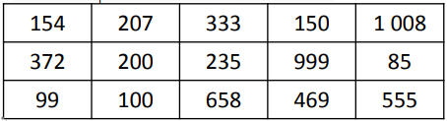

Problème :

Tous les matins, Maël prend son petit déjeuner en 9 minutes. En une semaine, combien de temps Maël passe-t-il à prendre son petit déjeuner ? **Maël passe 63 minutes à prendre son petit déjeuner.**

Clap : 7 x 9, 4 x 9, 9 x 9, 5 x 9, 9 x 6 🡺 **63, 36, 81, 45, 54**

9h05 : Calcul en ligne CM1

9h05 : Calcul en ligne CM2

Leçon CL1

Décompose les nombres, comme dans l’exemple.

Exemple : 26 504 = 20 000 + 6 000 + 500 + 4

25 890 = **20 000 + 5 000 + 800 + 90**

23 458 = **20 000 + 3 000 + 400 + 50 + 8**

708 960 = **700 000 + 8 000 + 900 + 60**

Décompose les nombres avec la décomposition multiplicative

Exemple : 340 806 = (3 x 100 000) + (4 x 10 000) + (8 x 100) + 6

8 096 = **(8 x 1 000) + (9 x 10) + 6**

305 610 = **(3 x 100 000) + (5 x 1 000) + (6 x 100) + (1 x 10)**

800 963 = **(8 x 100 000) + (9 x 100) + (6 x 10) + 3**

Leçon CL1

Décompose les nombres avec la décomposition additive

Exemple : 36 502 = 30 000 + 6 000 + 500 + 2

52 140 = **50 000 + 2 000 + 100 + 40**

309 150 = **300 000 + 9 000 + 100 + 50**

870 032 = **800 000 + 70 000 + 30 + 2**

Décompose les nombres avec la décomposition multiplicative

Exemple : 36 502 = (3 x 10 000) + (6 x 1 000) + (5 x 100) + 2

4 871 = **(4 x 1 000) + (8 x 100) + (7 x 10) + 1**

12 069 = **(1 x 10 000) +** **(2 x 1 000) + (6 x 10) + 9**

206 932 = **(2 x 100 000) +** **(6 x 1 000) + (9 x 100) + (3 x 10) + 2**

9h15 : Français : Dictée préparée n°1

Obj : Savoir écrire sans erreur un texte préparé

Premier jour de classe

C’est la rentrée. Les élèves du CM1 arrivent à l’heure. Dès le début, la maîtresse présente le règlement de la classe. Puis, nous allons à la bibliothèque pour apprendre à faire une petite recherche sur les insectes.

A la récréation, chaque élève mange son goûter avant d’aller jouer à la marelle ou au ballon

Exercice sur la dictée préparée n°1 CM1 :

I/ Souligne en rouge les verbes au présent :

Premier jour de classe

C’est la rentrée. Les élèves du CM1 arrivent à l’heure. Dès le début, la maîtresse présente le règlement de la classe. Puis, nous allons à la bibliothèque pour apprendre à faire une petite recherche sur les insectes.

A la récréation, chaque élève mange son goûter avant d’aller jouer à la marelle ou au ballon.

II/ Donne l’infinitif de chaque verbe souligné :

Etre – arriver – présenter – aller - manger

9h15 : Opérations

Obj : Connaître la technique opératoire de l’addition et de la soustraction grands nombres Leçon C1

189546 - 921 = 188625

25894 - 5689 = 20205 85496 - 8547 = 76949

135699 + 548791 + 2000 = 686490 609521 - 58469 = 551052

54821 - 56849 = Impossible 1258994 - 568412 = 690582

4515896 - 562134 = 3953762 25489652 - 2548695 = 22940957

289 + 5884712 = 5885001 5254689 + 72359 = 5327048

688590 + 5688549 = 6377139 5648 + 5 + 255842 = 261495

15689621 + 25921 = 15715542 22514 + 54689 + 5 + 211 = 77419

9h35 : Français : Dictée préparée n°1

Obj : Savoir écrire sans erreur un texte préparé

Retour à la maison

En rentrant chez lui, il range ses affaires et allume la télévision. Il regarde un documentaire. Il déguste une boisson bien fraîche et grignote quelques gâteaux. Il prend un repos bien mérité !

Exercice sur la dictée préparée n°1 CM2 :

I/ Souligne en rouge les verbes au présent :

En rentrant chez lui, il range ses affaires et allume la télévision. Il regarde un documentaire. Il déguste une boisson bien fraîche et grignote quelques gâteaux. Il prend un repos bien mérité !

II/ Transforme ce texte en remplaçant il par ils :

En rentrant chez **eux**, **ils rangent** **leurs** affaires et **allument** la télévision. **Ils regardent** un documentaire. **Ils dégustent** une boisson bien fraîche et **grignotent** quelques gâteaux. **Ils prennent** un repos bien mérité !

9h35 : Opérations

Obj : Connaître la technique opératoire de l’addition et de la soustraction Leçon C1 593 + 428 = 1021

589 + 248 + 75 = 912 54 + 452 + 475 = 981

9 + 453 + 24 + 127 = 613 46 + 9 + 865 = 920

846 + 153 = 999 356 + 521 = 877

5284 – 2589 = 2695 4895 – 745 = 4150

3249 – 895 = 2354 8749 – 859 = 7890

1584 – 1248 = 336 3489 – 5892 = Impossible

2941 – 568 = 2373 345 + 400 + 11 = 756

10h15 : Apprendre à écrire des mots courants CM1/CM2

CM1 : la soif, une hirondelle, le bœuf, un spectacle, la perfection

CM2 : un spectacle, un menuisier, digne, redouter, le vol

10h20 : Mathématiques : T’en souviens-tu ?

Obj : Mobiliser ses acquis

Compagnon Maths

Leçons N6/N7/N8

10h20 : Mathématiques : T’en souviens-tu ?

Obj : Mobiliser ses acquis

Compagnon Maths

Leçons N3/N4

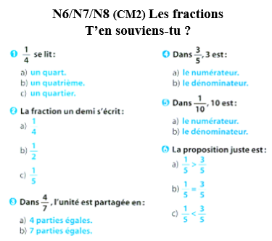

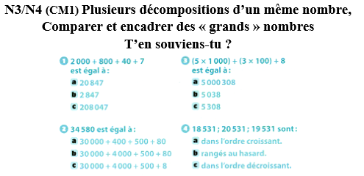

10h25 : Géométrie rapide

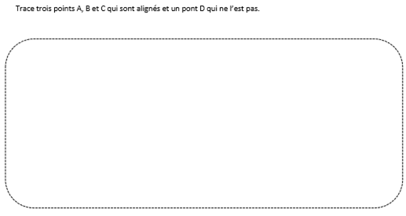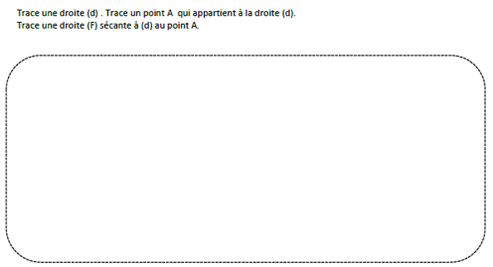

(F)

A

(d)

D

C

A

B

10h30 : RECREATION APQ

10h45 : Vocabulaire

Obj : Connaître l’ordre alphabétique Observation réfléchie de la langue française (La balle aux mots)

Exercices 2,4,7 p 34,35, 2,6,9 p 36,37

Leçon V1

10h45 : Vocabulaire

Obj : Connaître l’ordre alphabétique Observation réfléchie de la langue française (La balle aux mots)

Exercices 2,4,5,6 p 35

Leçon V1

11h15 : Français : Lecture compréhension

Obj : Lire un texte court et savoir répondre à des questions simples (textes documentaires)

Fichier sur l’océan

11h45 : REPAS

13h30 : Je lis, je comprends CM1/CM2

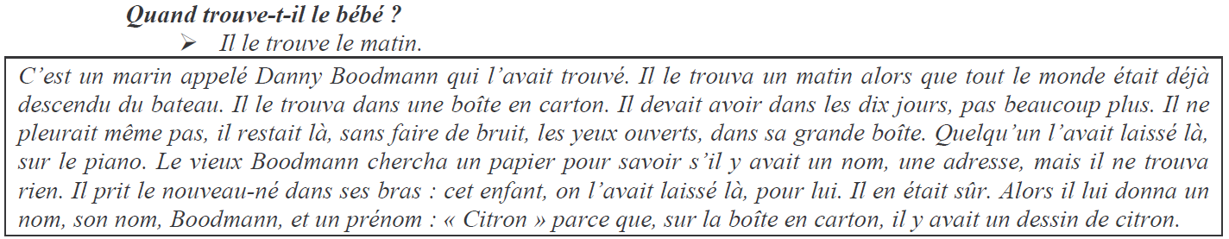

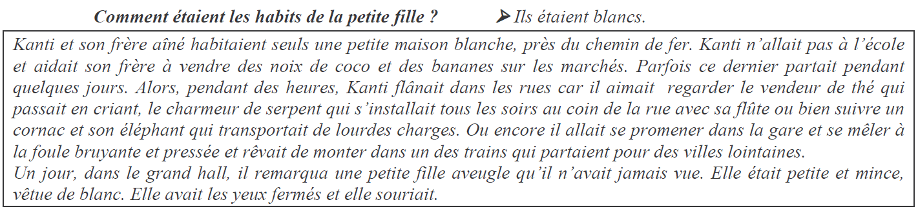

13h35 : Littérature, écriture

Obj : Ecrire une description

Savoir écrire la fiche d’identité du personnage de chacun (thème mer et océan) d’après votre animal marin inventer une histoire pour chacun.

Leçon EE5/EE13

14h20 : Histoire de l’art

Voir HA1 séance 1 : Peintures de Lascaux

15h20 : Ecriture des devoirs

Pour vendredi 12 septembre :

Vocabulaire : Lire V1 (CM1/CM2)

Dictée non préparée n°2 revoir la liste de mots n°1 contrôle (CM1/CM2)

15h30 : RECREATION APQ

15h45 : Mathématiques

Obj : Rappel de début d’année début

Compagnon maths

Exercices 1,6,9 p 8, 18 p 10, plus 1, 16 p 9

Révision 1

15h45 : Mathématiques

Obj : Rappel de début d’année début

Compagnon maths

Exercices 1,5,7 p 8, 10,11 p9, 14 p 10

Révision 1